Арсланов З.М. исемендәге Кече Чынлы урта мәктәбенең башлангыч сыйныф укучылары газетасы
МӘКТӘП АВАЗЫ
«Яшь хәбәрче” түгәрәге иҗади берләшмәсе № 23, декабрь 2019 ел

(Мәктәп укучылары, укытучылар һәм ата-аналар өчен )
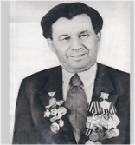
Безнең белән үткән балачак күңелегездә мәңге калачак 2017 елдан чыга
Шушы яктан, шушы туфрактан
Якташ шагыйребез Рафаил Сираҗи
(02.10.1938 -04.12.2019)
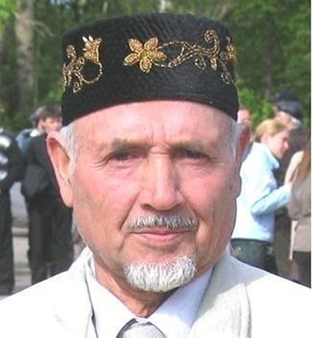
Рафаэль Сираҗи улы Субаев (Рафаил Сираҗи), язучы, шагыйрь, тарихчы-туган якны өйрәнүче, журналист, педагог, Чүпрәле районының Мактаулы гражданины, Туган як тарихын, җәмгыятьне саклау, үсеп килүче буынга патриотик һәм әхлакый тәрбия бирүче, рухи, мәдәниятне, традицион дини кыйммәтләрне үстерүче һәм күп санлы хезмәтләре белән бай мирас калдырган шәхес. Рафаил ага Субаев бар гомерен милләткә хезмәт итүгә багышлады. Ул дистәләрчә еллар буена халкыбыз, туган төбәгебез тарихын өйрәнде. Район һәм республика газеталары битләрендә даими басылып килгән язмалары күпләребездә Чүпрәле төбәгенең үзенчәлекле үткәне һәм бүгенгесенә карата кызыксыну уятып, үз тарихыбызны тагын да ныклабрак өйрәнергә этәргеч бирде. Ул туган ягының үсеше һәм чәчәк атуы, яшь буынны патриотик һәм әхлакый тәрбияләү, рухилыкны, мәдәниятне, традицион дини кыйммәтләрне үстерүдә зур өлеш керткән кеше. Рафаил Сираҗи лирик, фәлсәфи, соңрак дини темаларга йөзләгән шигырь һәм поэмалар, сонетлар, җырлар, чәчмә әсәрләр иҗат итте. Аның 30 дан артык китабы районда гына түгел, республика, ил күләмендә дә үз укучыларын тапты. Шигырьләренә шактый гына санда җырлар язылды. Р.Субаев иҗатына күп кенә язучылар, тел галимнәре тарафыннан тиешле бәя бирелде.
Р.С.Субаев Чүпрәледә Бөтендөнья татар конгрессының җирле оешмасы эшли башлаган көннән алып, бу оешманың актив әгъзасы булып торды, оешма үткәргән чараларда теләп катнашты, үзенең бай тәҗрибәсе белән ихлас уртаклашты. Ул — Бөтендөнья татар конгрессының 1 нче съезды делегаты, районыбызның Зәки Нури исемендәге мәдәни премиясе лауреаты.
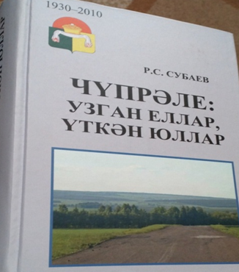
Ул 1938нче елның 2нче октябрендә районыбызның Яңа Ишле авылында туган. Авылларында башлангыч, Яңа Кәкерле мәктәбендә җидееллык белем алгач, колхозда эшләгән, 1955елда елда Болгар урман хуҗалыгында урман кисүче дә булган, кабат авылга кайтып фермада хисапчы булып эшләгән. 1957-1960нче елларда армиядә хезмәт иткән, аннан кайткач авылда мәдәният хезмәткәре вазыйфасын башкарган. 1962-1966нче елларда Лениногорскида нәфис сәнгать - педагогия училищесында белемен күтәреп, сызым һәм рәсем буенча укытучы һөнәрен үзләштерә. Аны тәмамлагач, бер ел Минзәлә шәһәрендә мәктәптә эшли һәм туган районыбызга кайта. 1968нче елда район үзәгендә Пионерлар йорты төзеп, аның директоры вазыйфаларын башкара. 1970-1976нче елларда КДУ ның татар теле һәм әдәбияты бүлегендә читтән торып югары белем ала, укытучы һәм филолог белгечлегенә ия була, 1975нче елдан Иске Чүпрәле урта мәктәбендә эшли. Аннан соң партия эшендә, район үзәгендә декоратив-бизәү остаханәсе ачып, шул остаханә тирәсенә һәвәскәр рәссамнарны туплап, шунда районыбызда сиксәненче елларда зур зарурияткә әверелгән сәяси -агитацион плакатлар, күргәзмәләр эшләү гамәлен башкаруны җитәкли.1983-1991нче елларда районыбызның "Яңа юл" газетасы редакциясендә эшләде. 1986нче елдан - Татарстан журналистлар берлеге әгъзасы. 1991нче елда кабат урта мәктәпкә эшкә күчте һәм эшләү дәверендә "Укытучы-методист" категориясен алуга ирешеп, шуннан лаеклы ялга китте.
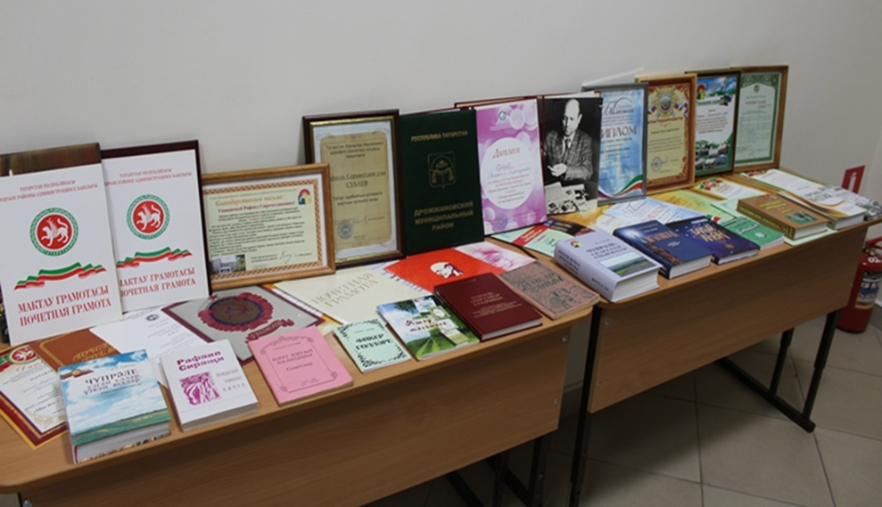
Хезмәт стажы 47 елны тәшкил иткән Рафаил Субаев төп хезмәтеннән тыш, гомере буе язучылык эше белән мавыкты. Районыбыз халкына тарихчы-краевед, язучы-журналист, шагыйрь буларак танылды, аның шигырьләре районыбызда нәшер ителә торган "Коммунар" газетасы чорыннан башланып, бүгенгәчә дәвам итү генә түгел, Р. Сираҗи тәхәллүсе (псевдонимы) белән Татарстанда вакытлы матбугат битләрендә дә, аерым алганда "Ватаным Татарстан", "Шәһри Казан", "Татарстан яшьләре", "Мәгърифәт" "Иман" газеталарында, "Казан утлары","Мәгариф", Чаллыда чыга торган "Мәйдан" журналларында, Лениногорск, Әлмәт, Минзәлә, Буа, һ.б. районнардагы җирле газеталарда, Чувашиянең Батыр районындагы "Авангард", Ульяновскида чыга торган "Өмет" газеталарында күрде. Аның кайбер шигырьләре Казанда ТКН (Татарстан китап нәшрияты) да нәшер ителгән яшь язучыларның күмәк җыентыкларында ( "Кайнар хисләр" 1965, "Кешеләр һәм чәчәкләр" 1966) басылып чыктылар. Ул иҗат иткән 15 ләп җыр текстлары танылган композитор Риф Гатауллин мөхәрирлегендә басылып чыккан үзешчән композитор И. Закировның "Җырлар өчен әле соң түгел" исемле җырлар җыентыгында дөнья күрде. Танылган җырчыбыз Габделфәт Сафин тарафыннан җырлана торган, аның сүзләренә язылган "Ирадә" җыры һәр иманлы татар күңелен моңга төреп, соклану тудыра. Үзем районыбыз типографиясен җитәкләгән елларда аның "Гамьле җаным","Хәтер дәрьясы","Сонетлар", "Йокысыз төннәр кичеп", "Фикер гөлләре" исемле, шактый саллы шигырь китаплары басылды һәм китапханәләр аша укучылар хөкеменә тәкъдим ителде.
2008нче елда Чаллы нәшриятында аның тормыш юлын, иҗатын чагылдырган "Яшәү мәгьнәсе" исемле китап басылып, укучылар кулына иреште. 2009нче елда "Идел-пресс" нәшриятында Бөек Ватан сугышында җиңүнең 65 еллыгына багышланган "Чүпрәле: авыр сынау елларында" исемле тарихи-публицистик очерклар китабы дөнья күрде. Кулъязма хокукында аның Иске Чүпрәледәге урта мәктәп, шундагы мәчет турында аерым китаплары да бар.
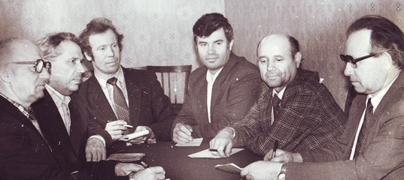
Ул Пионерлар йортында эшләү чорыннан башлап архивларда, музейларда, фәнни китапханәләрдә 30 елга якын эзләнүләренең нәтиҗәсе буларак 2010 нче елда "Чүпрәле: узган еллар, үткән юллар" исемле 1000 гә якын биттән торган тарихи очерклар китабын бастырып чыгарды. Соңгы елларда районыбыз авыллары турында һәвәскәр краеведлар да, галим-язучылар да авыллары тарихын барлап, дистәгә якын китаплар чыгардылар. Бу китапларны тудыру идеясенең чишмә башы буларак Рафаил аганың районыбыз турындагы саллы китабы файдаланылуы сизелә. Бу автор дистәләгән һәвәскәр һәм галимнәр башкарган хезмәтне берүзе башкаруы белән халык хөрмәтен яулады. Хәзер бу китап күпсанлы студентларның, тарих укытучыларының, тарих белән кызыксынучы зыялыларыбызның өстәл китабына әверелде. Аның белән шактый галимнәребез дә кызыксына. Район авыллары турындагы шул китапка кертелгән мәгълүмати-материалларның кайберләре"Татарская энциклопедия" томнарында да файдаланылган. Бүген бу китап җирле тарихчыларыбыз өчен дә, күп кенә галимнәр өчен дә бик тә кирәкле кулланма булып тора. Шул ук елда район тарихының 2нче томын тәшкил иткән "Чүпрәлем - моң бишегем" исемле антологиясе дә басылып чыкты. Бу китапта районда һәм аннан читтә дә яшәп иҗат итүче 58 якташ язучыбыз турында мәгълүматлар тупланган, аларның иҗат үрнәкләре тәкъдим ителгән.
Нәсел шәҗәрәләрен барлап язылган "Нык тамырга бөрегеп" исемле китабын Казанда "Сүз" нәшриятында басып чыгардылар.
Туксанынчы еллардан башлап ул ислам поэзиясен популярлаштыру юнәлешендә тырышлык күрсәтә. Бу юнәлешкә күчүенә аның рухи тормышында, калеб-вөҗүдендә ислам диненә карата булган тирән инан туксанынчы елларда уы сәбәп булгандыр, диясе килә. Ул ислам кануннарын шәхсән үтәү белән генә түгел, ә Олуг Корьән һәм Рәсүлебез (с.г.в.) сөннәте нигезендә әдәби әсәрләр иҗат итә башлады. Казанда "Иман" нәшриятында аның "Зур дога: исме әгъзам" (2001), "Олуг китап балкышы" (2005) исемендә сонетлар китаплары, 2007нче елда шул ук нәшриятта 100 тезмә вәгазьләрдән торган "Нурҗәлал" исемле китабы, 2008 елда "Кыйбла" һәм "Рәгъбәт" исемле китаплары, 2011нче елда тезмә әсәрләре, фәлсәфи фикерләре тупланган "Нәзакәт" һәм "Ихласлык" исемле китаплары басылды. Шулай ук дини эчтәлектәге сайланма тезмә әсәрләрен берләштергән "Игътикад"исемле 464 биттән торган җыентыгы, шушы ук елда сонетлар, шигырьләр һәм поэмалары тупланган "Бакый аһәң" исемле китаплары дөнья күрде.
Р.Сираҗи Мәскәүдә Россия Мөфтиләр Шурасы һәм "Өмет"(Надежда) мәдәни мәгариф фонды тарафыннан Рәсүлебез Мөхәммәт (с.г.в.) туган мәүлед аена багышлап интернет сайтында оештырыла торган "Дөньяга рәхмәт йөзеннән җибәрелгән Мөхәммәд Пәйгамбәр (с.г.в.)" дигән Бөтенроссия шигырь бәйгеләрендә ел саен катнашып, мактаулы урыннар яулады. 2012нче елда - VI, 2013нче елда VII Бөтенроссия шигырь бәйгесендә аның әсәрләре "Иң яхшы татар шигыре " номинациясендә беренче урынга лаек дип табылды.
Ислам шигъриятен үстерүгә керткән өлешен хуплап аңа Татарстан Җөмһүрияте мөселманнарының Диния нәзарәте тарафыннан Мөфти Госман хәзрәт Исхакый тарафыннан Рәхмәт хаты тапшырылды. Шул рәвешчә, районыбызда гына түгел, Җөмһүриятебездә яшәүче шигъриять сөючеләр тарафыннан да танылуга ирешкән якташыбызга, татар әдәбиятын үстерүгә керткән хезмәтен исәпкә алып, 2011нче елның гыйнваренда Татарстан Язучылар берлегенең шәрәфле (почетлы) әгъзасы таныклыгы бирелде.
Ул районыбызның иҗтимагый - мәдәни тормышында да актив катнаша, мәктәп укучылары белән очрашуларда еш була.
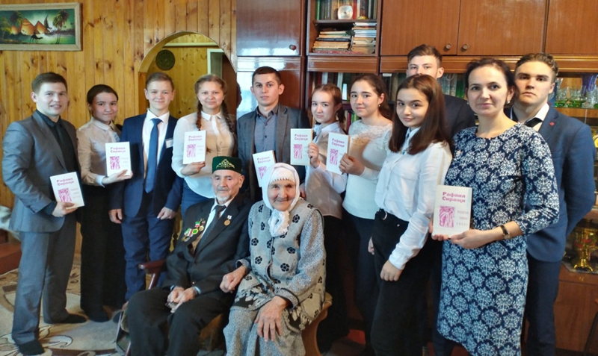
Энтузиаст язучының хезмәте, аның районыбыз халкы арасында чыгышлары төрле югары оешмаларның рәхмәт хатлары, мактау грамоталары белән бәяләнде. Аны хөкүмәтебезнең "Хезмәт ветераны", "Казанның 1000 еллыгы" истәлек медальләре, Татарстан Мәдәният министрлыгының "Мәдәнияттәге казанышлары өчен" күкрәк билгесе, шулай ук төрле юбилей медальләре белән бүләкләделәр. Район файдасына шушы кадәр хезмәт куйган шәхескә республиканың мактаулы исеме бирелмәве, әлбәттә, күпләрне гаҗәпләндерә. Ни кызганыч, иҗат һәм сәнгать кешеләре арасында мондый хәлләр еш күзәтелә. Бакыйлыкка күчкәч кенә без алар турында: "Эх, чыннан да зур исемнәргә лаек иде ул",- дип күңел сыкратабыз.
Агымдагы елның 4 нче декабрендә Рафаэль аганың йөрәге тибүдән туктады. Үзе китсә дә аның бәяләп бетергесез хезмәтләре калды. Аның хезмәтләре-ул аның китаплары, әсәрләре. Алар безнең, киләчәк буын өчен бәһасез бүләк булып торачаклар.

Яшәү яме - хезмәттә
Бу дөньяда иң кыйммәтле нәрсә – кеше гомере. Әле яңа гына мин яшим дип дөньяга аваз саласың, кай арада инде аккан судай гомер үзенең олылыгын дистәләгән еллар белән билгели. Хезмәттәшебез Гөлфия Насибуллинага 50 яшь.
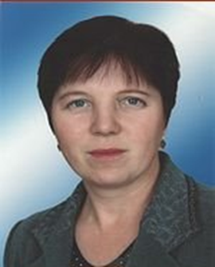
Укытучы булып туарга кирәк, диләр аның кебекләргә. Күпме түземлек, сабырлык, тәртип, җыйнаклык, вакытны дөрес бүлә белү һәм тагын бик күп сыйфатларга ия булган мөгаллимә ул. Балаларны ярату, гомерең буе аларга үрнәк булу, алар белән дөрес аралашу, яңа эзләнүләр, осталыгыңны, вакытында белемеңне арттыру, гомере буена үз өстеңдә эшләү... Нәкъ шушы таләпләрне үз итеп яши Гөлфия Фаик кызы. Профессиональ осталык баскычының югары басмасына менә алучы, методик алымнарның иң нәтиҗәлеләрен, яңаларын кулланып, дәресләрен әкият дөньясына әйләндерә белүче педагог ул. Башлангыч белемнең ачы тамырлары аша тәмле җимешләрен өлгертеп, татып карарга һәм тәмен аңларга өйрәтү сәләтенә ия булучы, үзенең укучылары белән бер тән, бер җан булып яшәп, аларның йөрәгенә үтеп керә алу бәхетенә ирешеп, анда мәңгелеккә яшәп калучы остаз да ул. Үзенең яраткан эшенә чын күңелдән бирелеп, эшләү дәверендә укыту-тәрбия эшләрен туктаусыз камилләштерү нәтиҗәсендә тылсымлы могҗизалар тудыра белүче тирән белемле, киң эрудицияле, кече күңелле, олы йөрәкле башлангыч сыйныф укытучысы ул. Гыйлем диңгезенең тирәнлекләрендә йөзәргә өйрәтүче, белем кыясының биеклекләренә менү өчен сынмас канатлар куючы мөгаллимә ул.
Гөлфия Насибуллина Кече Чынлыды туып гомерен туган авылына багышлаган шәхес. Мәктәпне тәмамлаганнан соң Бөгелмә педагогик училищесында белем ала. 1989 елда Яңа Борындык тулы булмаган урта мәктәбенә башлангыч сыйныф укытучысы итеп билгеләнә. 1996 нчы елда Кече Чынлы урта мәктәбенә озайтылган көн төркеме тәрбиячесе итеп күчерелә. Ә 2004 нче елдан башлап туган мәктәбендә башлангыч сыйныф укытучысы булып эшли. 2017 нче елда читтән торып Мәскәү шәһәренең “ Открытая школа- высшая профессиональная школа” сын тәмамлап “Бакалавр” дипломына ия була.
Хезмәттәшебез!
Сине чын күңелебездән олуг юбилеең белән котлыйбыз. Сиңа исәнлек-саулык телибез. Яраткан хезмәтегездән тәм табып, балаларыңа, гаиләңә үрнәк булып яшәгез. Шушы изге минутларда яшәү дәфтәрегезгә озын, тыныч гомер язылсын, бүгенге ихлас теләкләр барсы да кабул булсыннар.
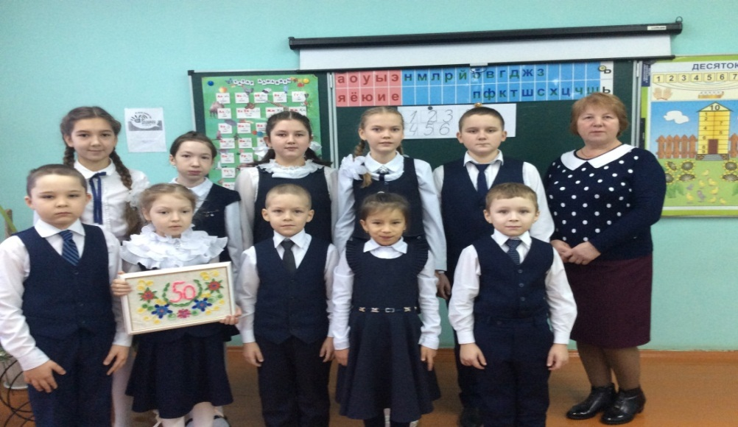
Бу тормышның озын юлларыннан
Атладың да, һаман атладың,
Кеше дигән, укытучы дигән
Исемеңне горур сакладың.

Мәктәптә чыршы бәйрәме
Алдагы елга якты өметләр уятып, иске 2019 нчы ел да үтеп бара. Яңа елның килүе чиксез шатлыклы, тылсымлы көчкә ия булган бәйрәм икәнлеге һәркемгә мәгълүм. Моны аңлар өчен мәктәбебездә үткәрелгән бәйрәмдә балаларның бәхет-шатлык белән тулы күзләренә карау да җитә. Бу бәйрәмдә башлангыч сыйныф укучылары “Теремкәй””дигән әкиятләштерелгән тамаша куйдылар. Укучыларның үз рольләрен оста итеп башкарулары күңелдә соклану хисләре уятты. Костюмнары ди искиткеч матур эшләнелгән иде. Зал тутырып аюлар, буреләр, куяннар йөгереште. Кар бөртеге булып киенгән кызлар бәйрәмнең бизәге булдылар. Балалар яңа ел турында шигырьләр сөйләделәр, чыршы турында матур җырлар яңгыраттылар, биюләр башкардылар, Соңыннан һәрбер балага Кыш бабай күчтәнәчләре тапшырылды.
Ә Кыш бабайның бәйрәмгә килүе – үзе бер сихри мизгел. Кыш бабайдан кечкенәләр генә түгел, олылар да гаҗәеп серле могҗиза көтәләр. Кыш бабайның бүләкләренә хәйран калдык, шаккаттык. Күчтәнәчләр быел да мулдан булды. Түбән Кама шәһәрендә гомер итүче, авылдашыбыз - Хафизов Ирек Әмирҗан улыннан быел да һәр балага бүләкләр тапшырылды. Бүләкләрнең елның символы булган Күсе итеп тегелгән йомшак уенчык эчендә булуы балалар өчен икеләтә куаныч. Ирек әфәндегә мәктәп дирекциясе тарафыннан, ата - аналар, укучылар исеменнән зур рәхмәт житкерелде. Мәгариф бүлегеннән дә башлангыч сыйныф укучыларына бик матур бүләк тапшырылды.

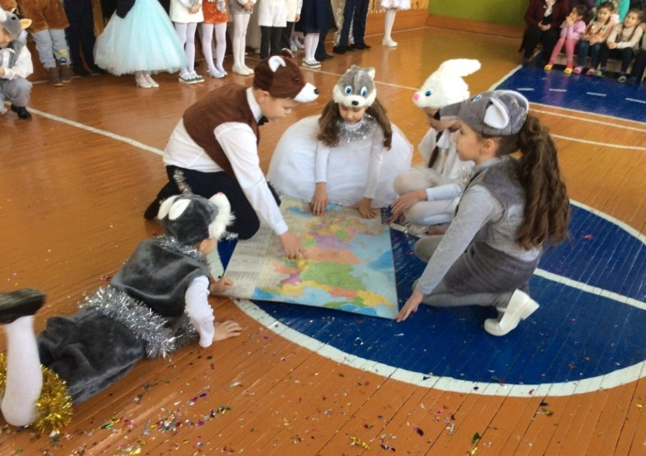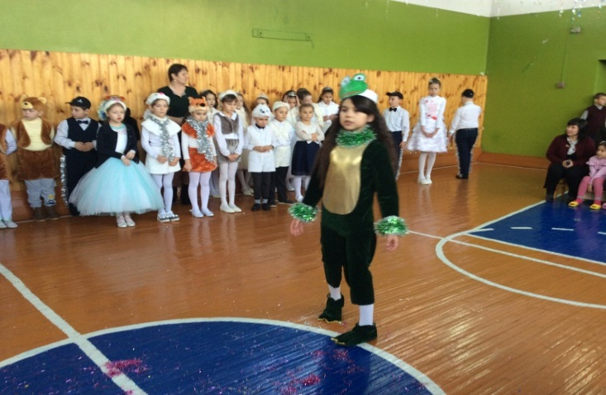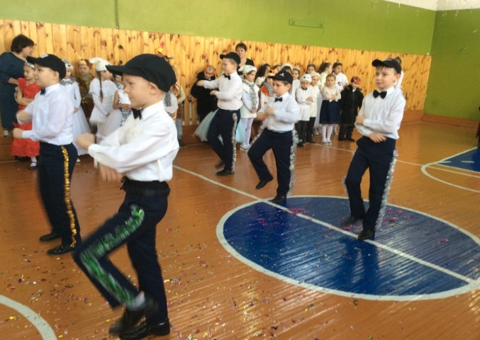Бәйрәмнән күренешләр
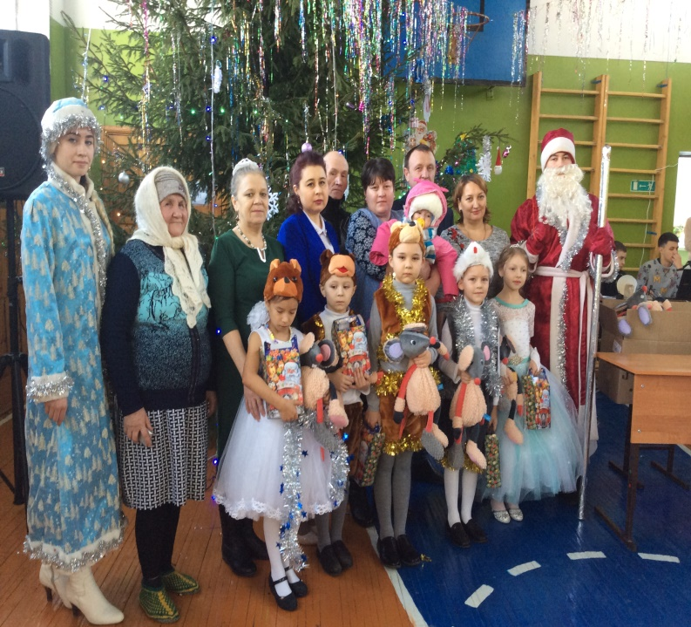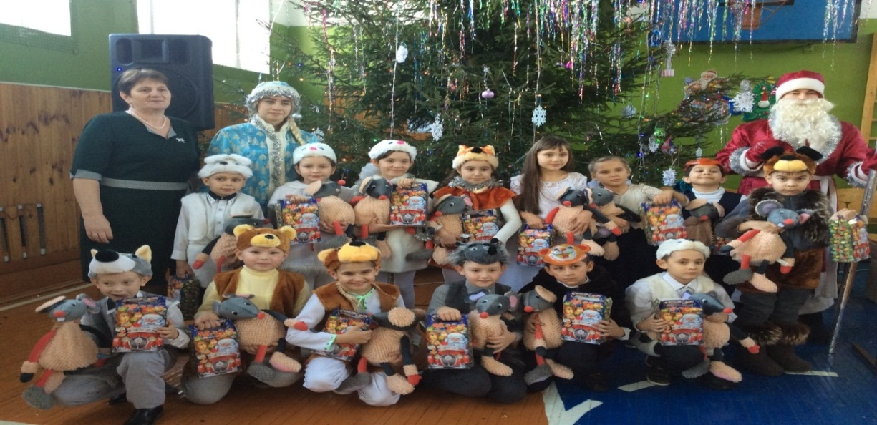
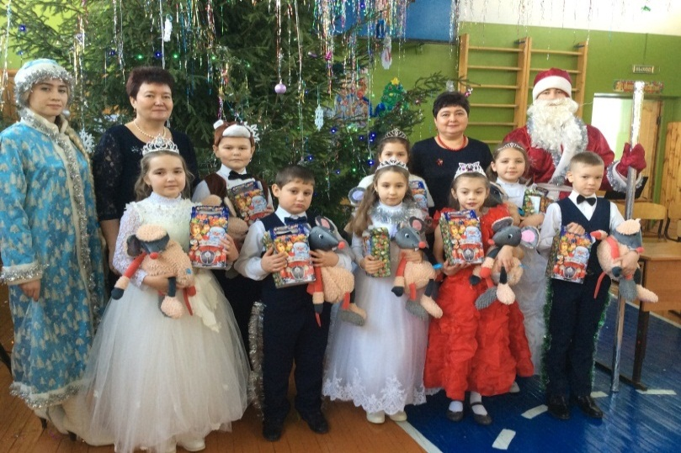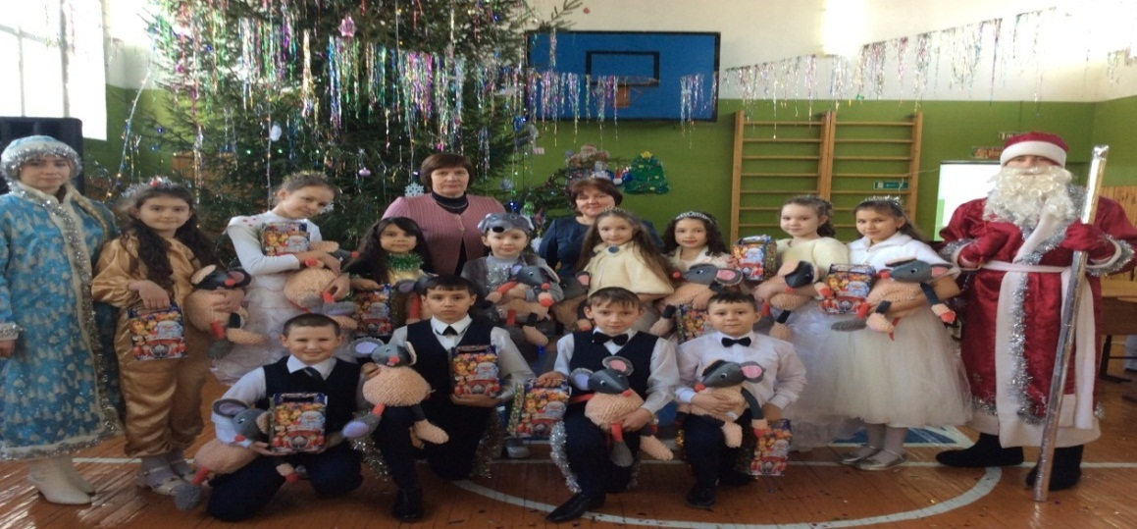
“Рәсемнәрдә -кыш” рәсем бәйгесе
Укучы иҗаты
Яңа ел алдыннан мәктәбебездә бер-бер артлы төрле чаралар узды. “Рәсемнәрдә - кыш” рәсем бәйгесе дә оешкан төстә үтте. Бәйгедә башлангыч сыйныф укучылары барсы да катнашты. Укучылар үз рәсемнәрендә кышкы табигатьнең матурлыгын, чана-чаңгы шуучы балаларны тасвирладылар.
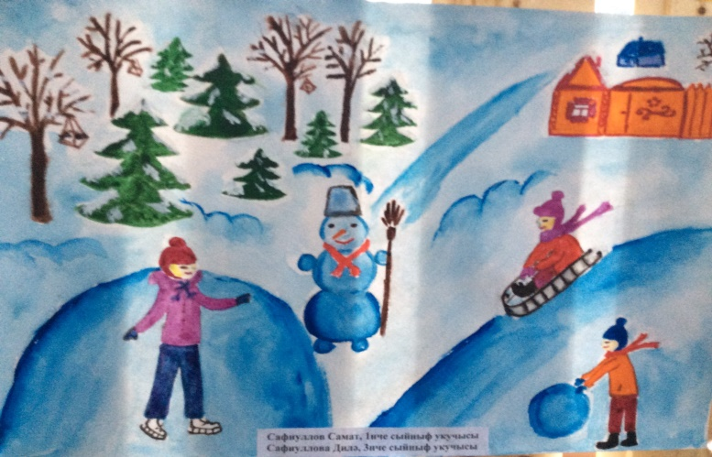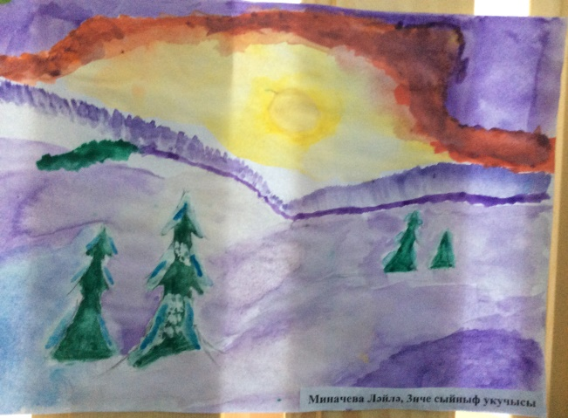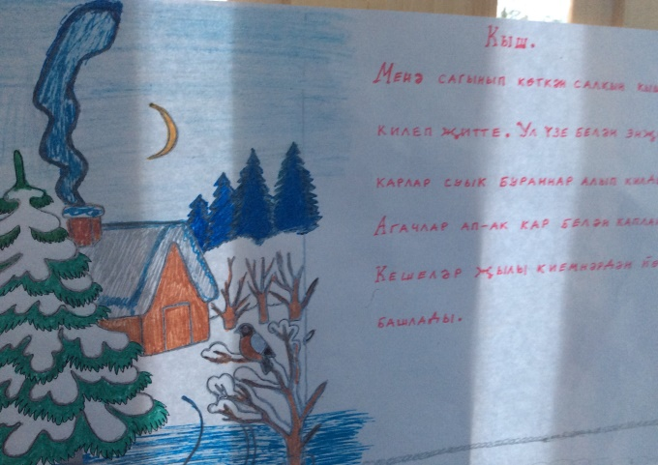
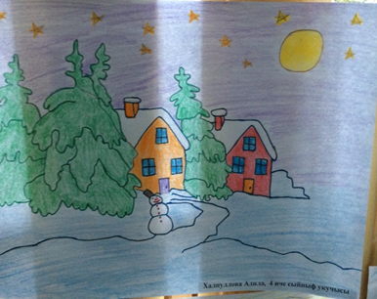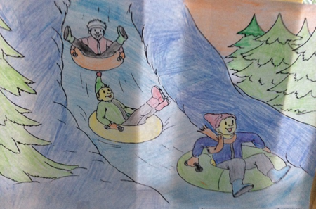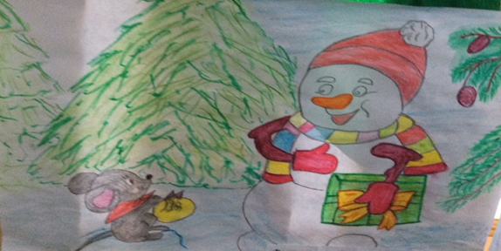

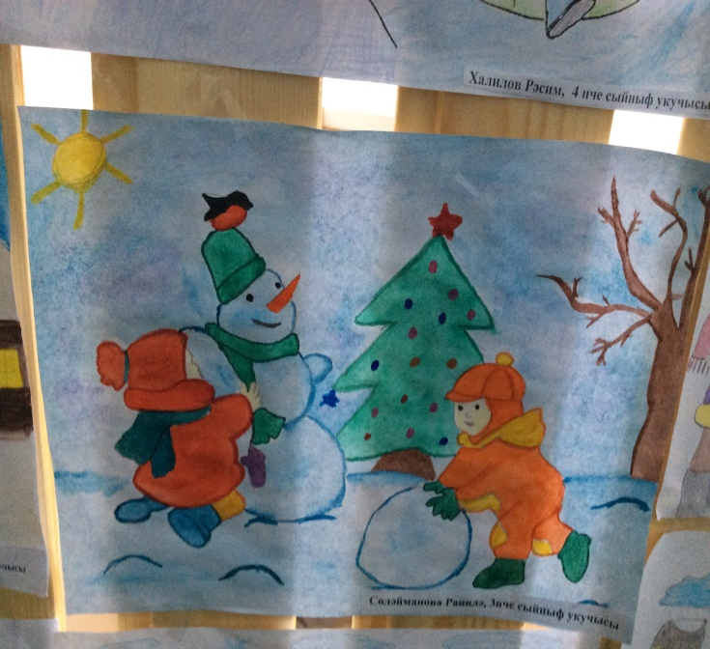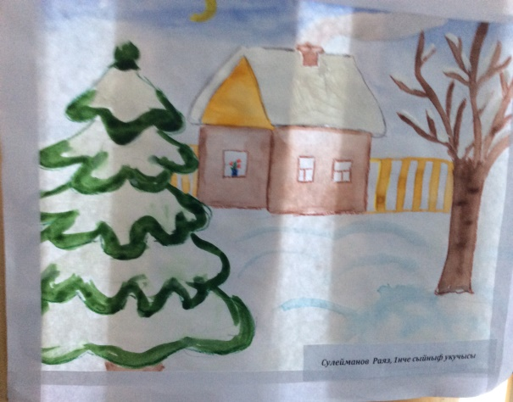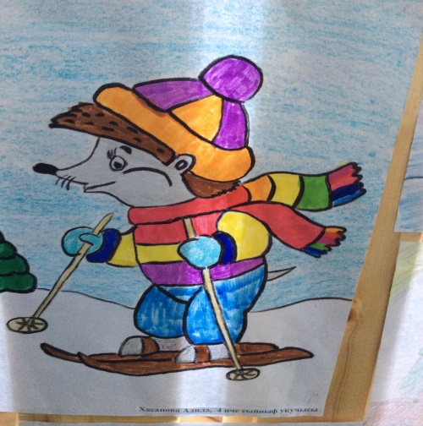
Тарихка күз салсак...
Чыршы уенчыгы турында

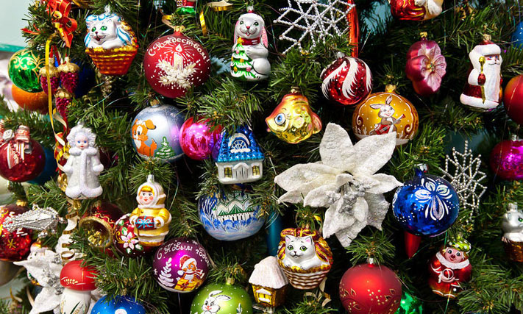
Чыршы уенчыгының тарихы 1513 елда немец галиме Мартин Лютердан башланган дип саныйлар. Бер кич бу абзый урамнан кайтып барганда йолдызлар тулы күк йөзен күреп ала, ул чыршы очларындагы якты утларга сокланып туя алмый. Өенә кайткач ул бер кечкенә чыршыны шәмнәр белән бизи һәм баш очына йолдыз куя.
XIX гасырда бу гадәт инде Англия, Австрия, Чехия һәм башка илләрдә киң тарала. Ком оныннан пешерлгән уенчыкларны аеруча яратып эшлиләр.
XX гасыр башында Россиядә чыршы уенчыкларын Клин шәһәрендә эшли башлыйлар. Дару җиһазлары заводында беренче тапкыр пыяладан шарлар һәм мәрҗәннәр өреп ясыйлар. Түбән Новгород шулай ук чыршы уенчыгы һөнәрчелеген үстергән шәһәр булып санала.
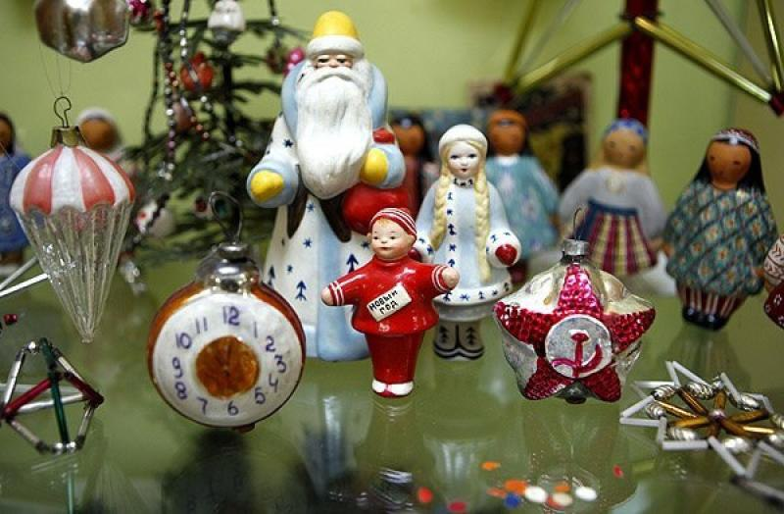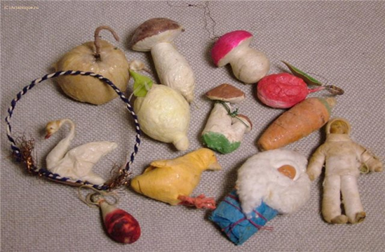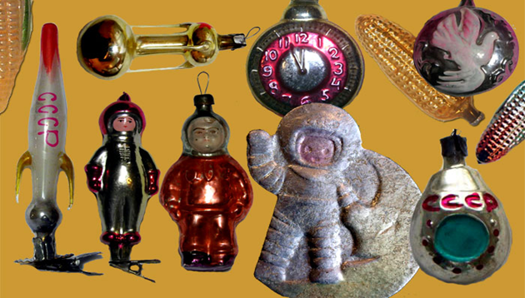
Пыяладан кала уенчыкларны катыргы кәгазьдән дә ясаганнар. Шулай ук революциягә кадәр кәгазь битле курчакларга тукыма, бисер, мәрҗәннәрдән кием ясап чыршыга элгәннәр. Соңрак фарфор һәм мамык уенчылар барлыкка килгән.
Чыршылар тарихи чорга карап бизәлә. Мәсәлән, сугыш елларында бәйрәм агачы «солдат», «танк», «санитар-этләр» һ.б. белән бизәлгән. Бүгенге көндә һәркем чыршы бизәү ысулын үзе сайлый.
Гаилә һәм мәктәп
Яңа елга яңа уенчык
Мәктәбебезнең тагын бер матур традицияләренең берсе гаилә белән бергәләп яңа ел уенчыклары ясау. Әлеге чарага әти-әниләр бик теләп катнаша. Укучыларда Яңа ел бәйрәме алдыннан чыршы уенчыклары ясау иҗади сәләт һәм фантазия тудыруны, ял сәгатьләрен файда белән уздыруны, табигатьне саклау эшчәнлеген тагын да җәелдерүне максат итеп куела. Балалар ясаган уенчыкларны - Яңа ел могҗизалары дип әйтми мөмкин түгел! Кул астында нинди материал бар - мамык, картон, пластик шешәләр, балчык, бисер, камыр, фольга, хәтта пумалалар да төрле төсле буяуларга манылып, бизәлеп, чыршы уенчыгына әверелгән. Бу матур традиция дәвамлы булсын диясе килә.
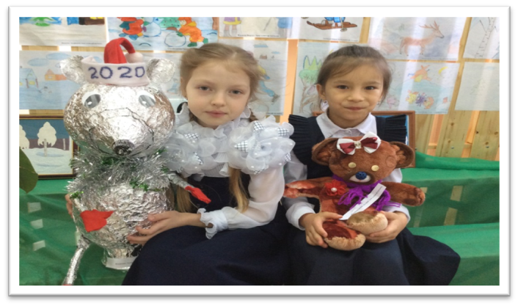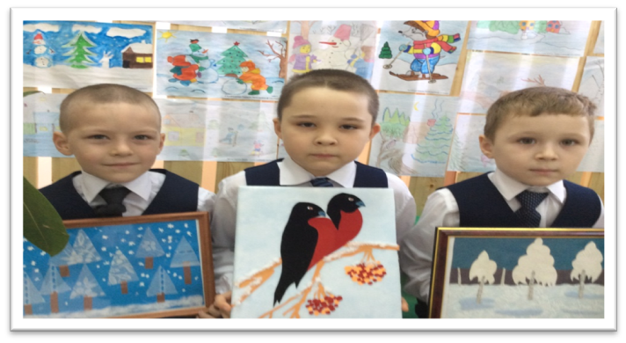
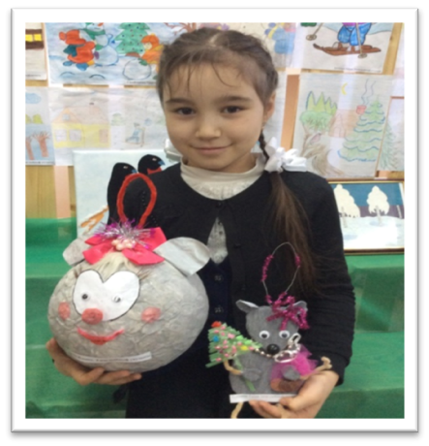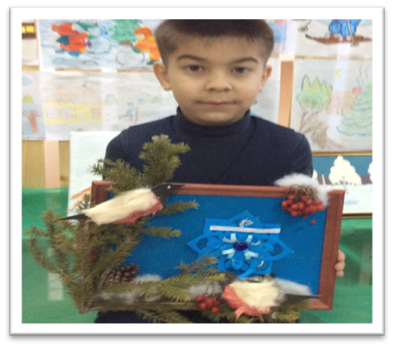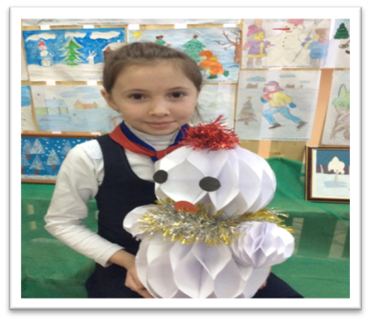

Игътибар, игълан!  Хөрмәтле әти-әниләр, укучылар! 2нче чирек тәмамланып килә. Кышкы каникул 27нче декабрьдән алып 8 нче гыйнварга кадәр дәвам итә. | Баш мөхәррир:  Резидә Рауф кызы Мударисова  8937-621-85-67  8(843) 75 39-3-10 | Адрес:  ТР, АрслановЗ.М. исемендәге Кече Чынлы урта мәктәбе.  Крупская урамы, 4. | Газетаның 24нче номеры февраль аеның соңгы атнасында дөнья күрәчәк.  Газетаның электрон версиясе мәктәп сайтында.

